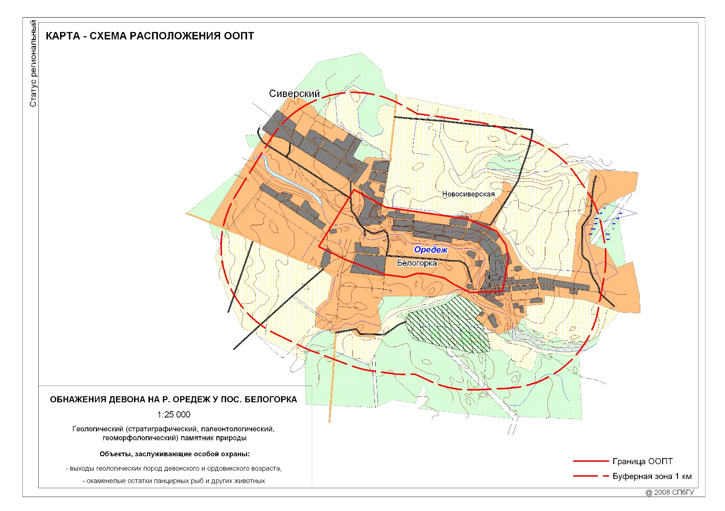

Особо охраняемая природная территория: ОБНАЖЕНИЯ ДЕВОНА НА Р. ОРЕДЕЖ У ПОС. БЕЛОГОРКА.
2. Статус: региональный.
3. Категория и вид: геологический (стратиграфический, палеонтологический, геоморфологический) памятник природы.
4. Адрес и местоположение: Гатчинский район, пос. Белогорка.
5. Площадь: 120 га.
6. Орган государственной власти, в управлении которого находится особо охраняемая природная территория: Правительство Ленинградской области. Государственный контроль в сфере функционирования особо охраняемой природной территории осуществляют в пределах их компетенции комитет по природным ресурсам и охране окружающей среды Ленинградской области и специально уполномоченные на то государственные органы Российской Федерации в сфере охраны окружающей природной среды. Государственный контроль за соблюдением режима особо охраняемой природной территории вправе осуществлять специально уполномоченные государственные учреждения Российской Федерации и Ленинградской области в пределах их компетенции.
7. Основание для организации: постановление Правительства Ленинградской области N 494 от 26.12.1996.
8. Пути подъезда: от Санкт-Петербурга до железнодорожной станции Сиверская и далее рейсовым автобусом или пешком до пос. Белогорка.
9. Границы:
западная - перпендикулярно руслу р. Оредеж в 200 м ниже по течению от водокачки в п. Белогорка, по 200 м к северу и к югу от бровки коренных берегов реки до границ водоохранной зоны;
южная - перпендикулярно руслу р. Оредеж по мосту через реку в пос. Ново-Сиверская, далее на запад по границе водоохранной зоны до западной границы в 200 м от бровки коренного берега реки параллельно ему;
восточная и северная - по границе водоохранной зоны от крайней восточной точки южной границы до крайней северной точки западной границы в 200 м от бровки правого коренного берега параллельно ему.
10. Цель создания:
- охрана выходов на дневную поверхность геологических пород девонского и ордовикского возраста,
- сохранение ископаемых останков панцирных рыб в девонских отложениях.
11. Краткое описание
В крутых, обрывистых склонах правого и левого коренных берегов долины р. Оредеж на дневную поверхность выведены красноцветные пески и песчаники старооскольского горизонта среднего девона, обогащенные окаменевшими остатками панцирных рыб. Видимая высота обнажения от 2 до 8 м при длине от 15 до 55 м. Как правило, обнажения почти отвесно уходят под урез воды. Памятник природы является одной из опорных точек для Северо-Западного региона России.
Сочетания красноцветных девонских отложений с зелеными задерноваными участками, синей водой в реке и голубым небом в солнечную погоду придают объекту кроме научного, большую эстетическую ценность.
12. Объекты, заслуживающие особой охраны:
- выходы геологических пород девонского и ордовикского возраста,
- окаменелые остатки панцирных рыб и других животных.
13. Режим охраны
Запрещаются:
- все виды строительных, горных и мелиоративных работ,
- распашка земель,
- рубки леса,
- отвод земель под любое строительство, распашку, организацию садоводств и огородничеств, другие виды промышленного, сельскохозяйственного и социального их использования в государственном и частном секторах,
- прокладка любых видов коммуникаций по бровкам коренных берегов реки,
- захламление территории,
- добыча полезных ископаемых, а также проведение поисковооценочных и геологоразведочных работ, выполняемых с нарушением недр.
Разрешаются:
- проведение научно-исследовательских работ,
- познавательные экскурсии со школьниками и студентами,
- проведение всех видов рубок, разрешенных на данной особо охраняемой природной территории, в зимнее время по снегу,
- проведение геоэкологических исследований, проводимых без существенного нарушения недр (отбор проб почв, донных осадков, грунтовых и поверхностных вод и т.д.), по запросам Главного управления природных ресурсов и охраны окружающей среды МПР России по Санкт-Петербургу и Ленинградской области.
Рекомендуемые мероприятия:
- разработка маршрута для проведения учебно-познавательных экскурсий.
14. Охрану памятника природы осуществляет уполномоченный орган исполнительной власти Ленинградской области.
15. Перечень землепользователей: ОПХ "Память Ильича", Сиверская волость.
16. Вносимые изменения.

Нормативные правовые акты
- Постановление Правительства Ленинградской области от 26.12.1996 № 494 (ред. от 6 мая 2016 г.)
- Решение исполнительного комитета Ленинградского областного Совета народных депутатов от 29.03.1976 №145

https://ooptlo.ru/obnazheniya-devona-na-reke-oredezh-u-poselka-belogorka.html

